ข่าวประจำวันอังคารที่ 30 สิงหาคม พ.ศ.2559 หน้าที่ 21
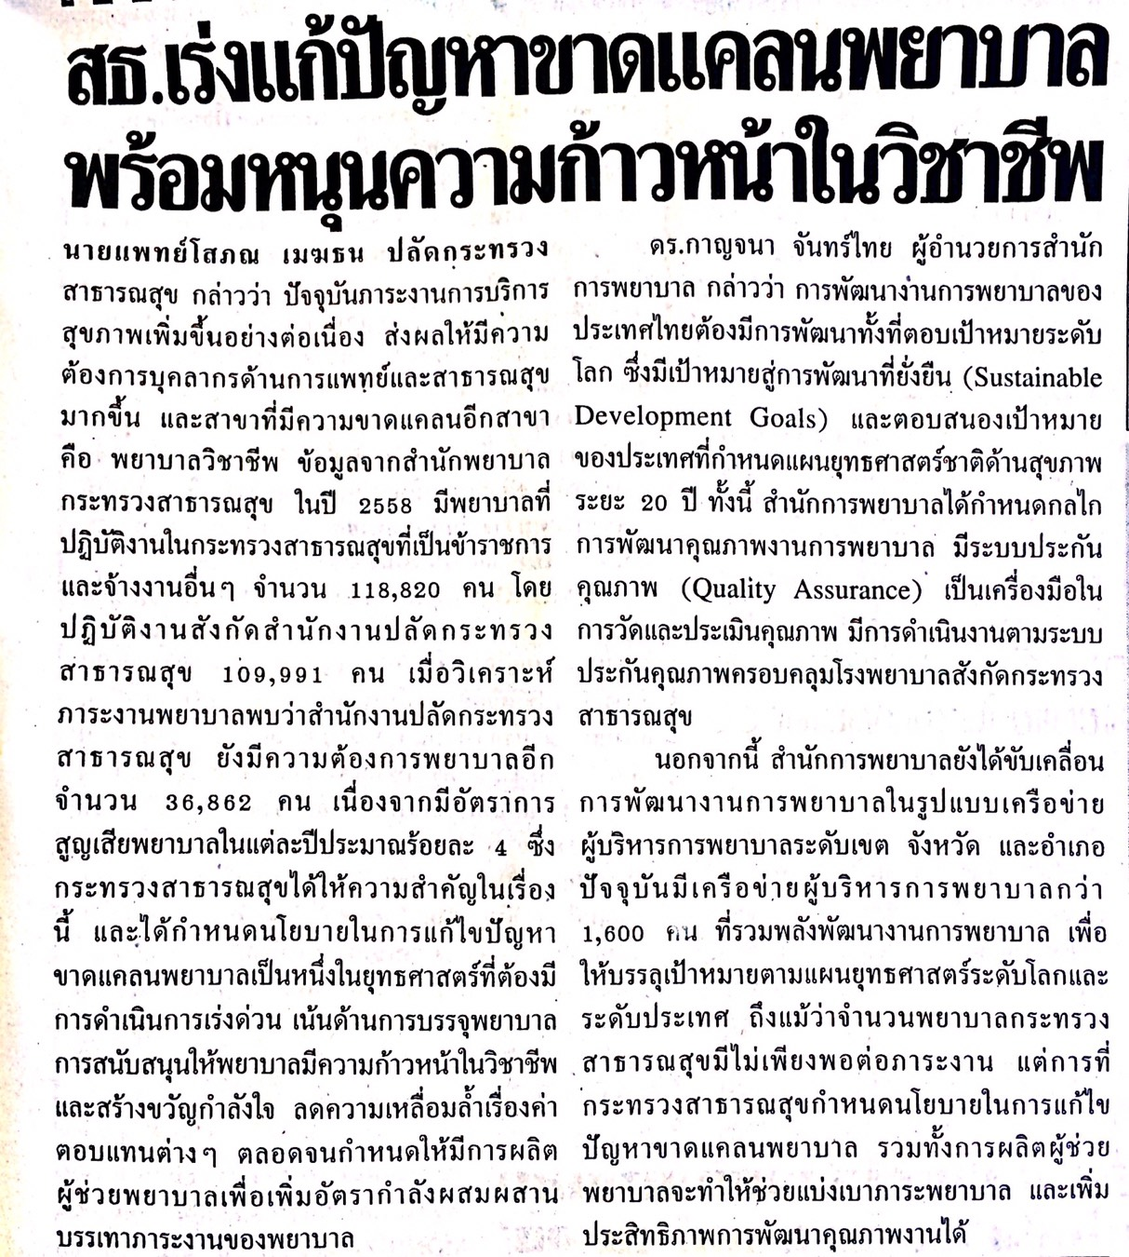

ข่าวประจำวันอังคารที่ 30 สิงหาคม พ.ศ.2559 หน้าที่ 21
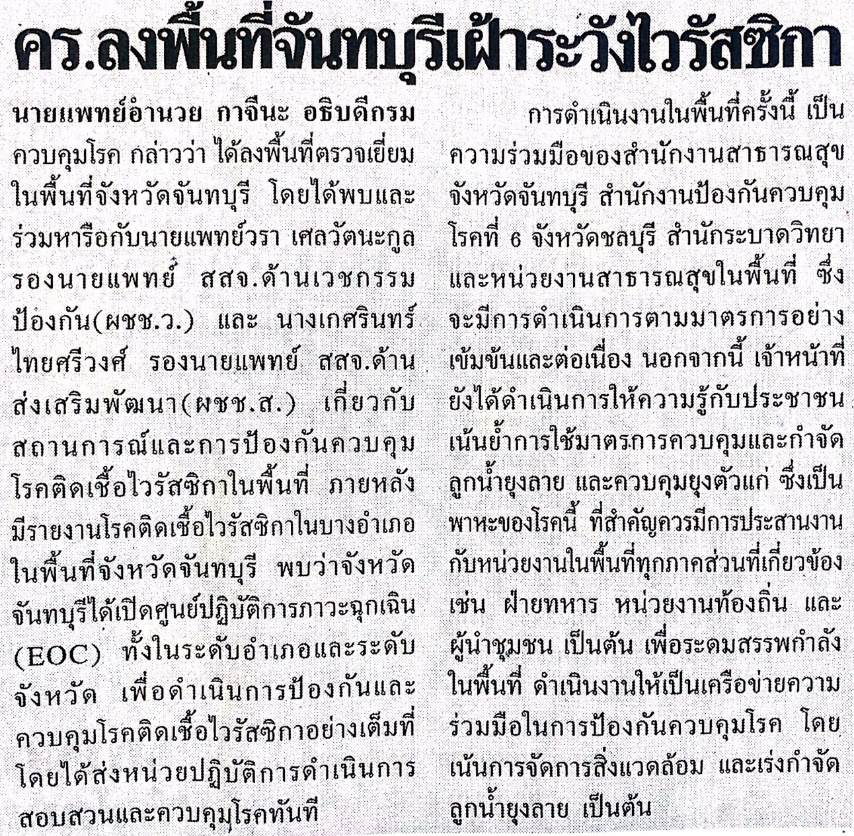

ข่าวประจำวันอังคารที่ 30 สิงหาคม พ.ศ.2559 หน้าที่ 21

ข่าวประจำวันอังคารที่ 30 สิงหาคม พ.ศ.2559 หน้าที่ 21

ข่าวประจำวันอังคารที่ 30 สิงหาคม พ.ศ.2559 หน้าที่ 7

ข่าวประจำวันอังคารที่ 30 สิงหาคม พ.ศ.2559 หน้าที่ 12
